北京市朝阳区2018 ～2019学年度第一学期期末检测

九年级物理试卷（选用） 2019.1
（考试时间90分钟 满分90分）
学校 班级 姓名 考号
考  生  须  知 | 1． 本试卷共8页，共五道大题，34道小题。在试卷和答题卡上准确填写学校名称、姓  名、和准考证号。  2．试题答案一律填涂或书写在答题卡上，在试卷上作答无效。  3．在答题卡上，选择题用2B铅笔作答，其他试题用黑色字迹签字笔作答。  4．考试结束，将本试卷和答题卡一并交回。
一、单项选择题（下列各小题均有四个选项，其中只有一个选项符合题意。共30分，每小题2分）
1．在国际单位制中，电功的单位是
A．安培 B．伏特 C．焦耳 D．瓦特
2．下列物品中，通常情况下属于导体的是
A．橡皮 B．塑料尺 C．钢尺 D．布质笔袋
3．下列家用电器中，利用电流热效应工作的是
A．计算器 B．电暖器 C．电视机 D．电冰箱
4．关于安全用电，下列做法中正确的是
A．用湿手拨动开关
B．电线的绝缘皮破损后继续使用
C．家庭电路中必须安装保险丝或空气开关
D．带有三脚插头的洗衣机插在两孔插座上工作
5．下列实例中，通过做功的方式改变物体内能的是
A．用热水泡脚，脚变热 B．发烧时，用冷毛巾给头部降温
C．倒入热牛奶的杯子温度升高 D．冬天两手相互摩擦，手感到暖和
6．我国北方许多家庭采用了“水地暖”取暖，热水在地板下的管道内循环流动，加热整个地板，通过地板以热传递的方式向室内供热。“水地暖”用热水作为介质，主要是因为水的
A．密度大 B．比热容大 C．流动性强 D．导热性好
7．某款玩具电动汽车上安装有电动机和小灯泡，它们既可以各自独立工作，又可以同时工作。图1所示的电路中，符合上述要求的是
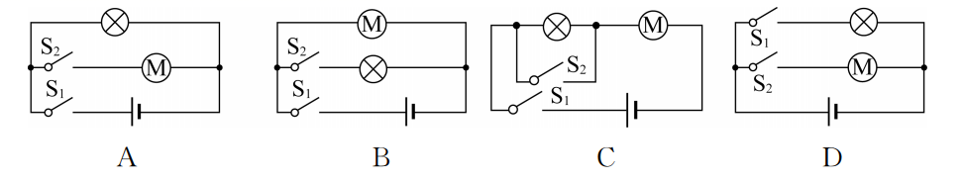
图1

8. 家庭电路中用铜导线而不用铁导线的主要原因是
A．铜比铁的密度大 B．铜比铁的导电性能好
C．铜比铁的价格高 D．铜比铁在自然界中的储存量丰富
9．下列关于图2的说法中正确的是
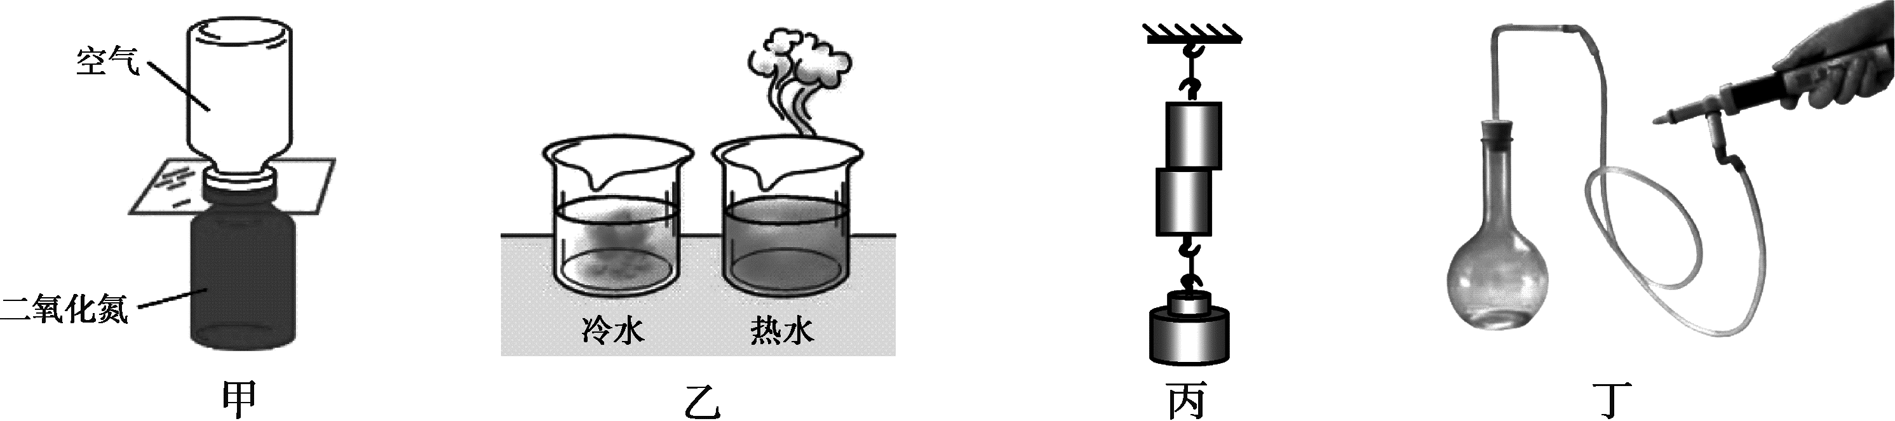
图2

A．图甲中二氧化氮的密度大于空气的密度，因此不能发生扩散现象
B．图乙中红墨水在热水中比在冷水中扩散得快，说明液体扩散快慢与温度有关
C．图丙中两个铅块没有被重物拉开，说明分子之间存在斥力
D．图丁中瓶塞跳起来时瓶内出现白雾，说明瓶内气体内能增大
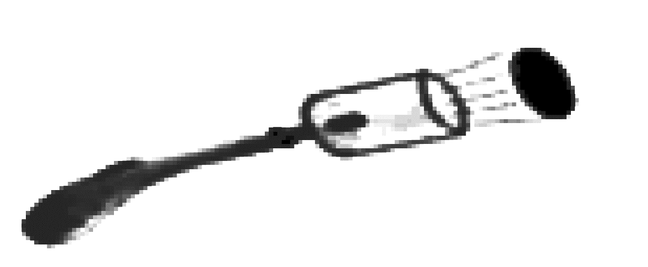
10.图3是演示点火爆炸的实验装置，按动电火花发生器的按钮，点燃盒内酒精，盒盖会飞出。以下四个事例中能量转化与此相同的是
图3
A．钻木取火
B．汽油机的做功冲程
C．流星与空气摩擦生热、发光
D．用打气筒给轮胎打气时，气筒壁会发热
11.下列说法正确的是
A．一瓶酒精用去一半，酒精的热值减小一半
B．煤的热值比干木柴的热值大，所以燃烧时煤放出的热量更多
C．内燃机的效率越高，它消耗的燃料就越少
D．热机效率越高，它将内能转化为机械能的比例越大
12．图4所示电路中，闭合开关后，灯泡L₁比灯泡L₂亮。灯泡L₁、L₂两端的电压分别为U₁、U₂，通过两个灯泡的电流分别为I₁、I₂。下列判断中正确的是
A．U₁=U₂ B．U₁<U₂ C．I₁ = I₂ D．I ₁> I₂
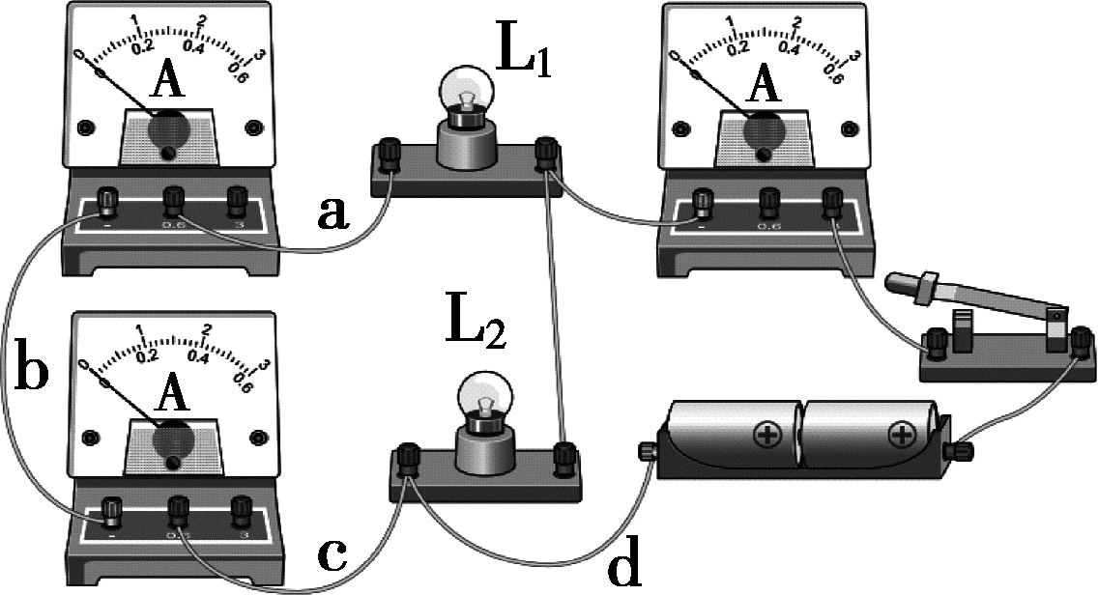
图5
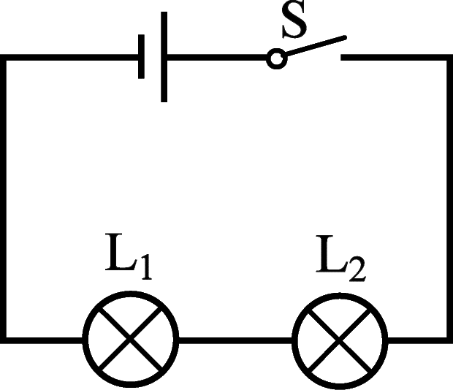
图4

13.小阳用三个电流表和两个小灯泡做实验，检验并联电路干路电流是否等于各支路电流之和，其连接的电路如图5所示。这个电路中有一根导线接错了，这根接错的导线是
A．a B． b C．c D．d
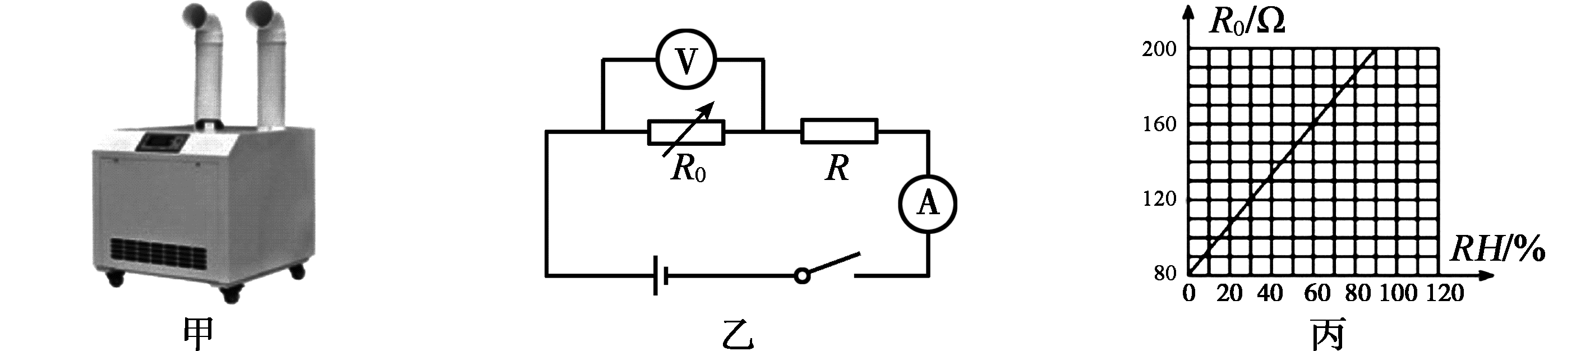
14．图6甲为某款超声波加湿器，图6乙为其内部湿度监测装置的简化电路图，图6丙为湿敏电阻R₀的阻值随湿度RH变化的关系图象。已知电源两端的电压不变，R为定值电阻，闭合开关，当环境湿度增大时，下列判断中正确的是
图6

A．电压表示数变大，电流表示数变大 B．电压表示数变大，电流表示数变小
C．电压表示数变小，电流表示数变小 D．电压表示数变小，电流表示数变大

15．小灯泡L上标有“3V 1W” 的字样，其电流随电压变化的曲线如图7甲所示，将其连入图7乙所示的电路，电源电压恒定为6V，当电压表示数为4.5V时，下列选项中正确的是
A．小灯泡灯丝电阻值为9Ω B．滑动变阻器连入电路的阻值为13.5Ω
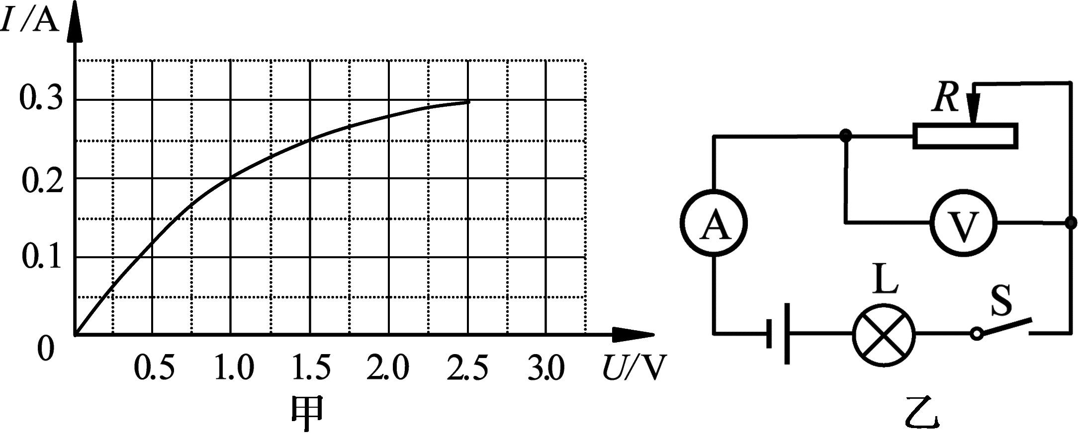
C．小灯泡消耗的电功率为1W D．电路消耗的总功率为1.5W
图7

二、多项选择题（下列各小题均有四个选项，其中符合题意的选项均多于一个。共10分，每小题2分。每小题选项全选对的得2分，选对但不全的得1分，有错选的不得分）
16．下列说法中正确的是
A．电荷的定向移动形成电流 B．电路中有电源就一定有电流

C．金属导体中存在大量的自由电子 D．负电荷定向移动的方向就是电流的方向
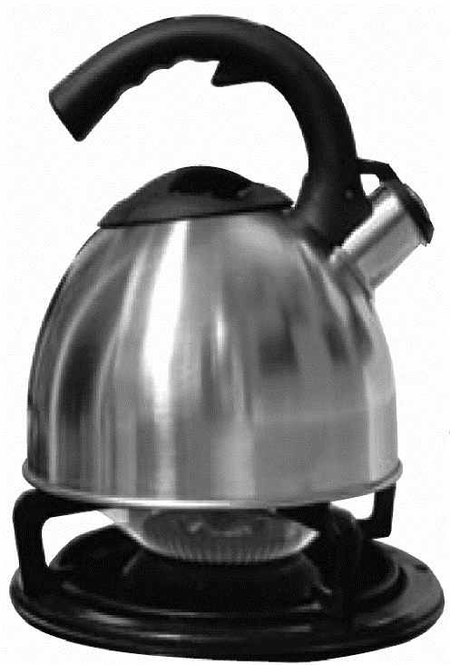
17．如图8所示，将水壶放在燃气灶上烧水，下列说法中正确的是
图8
A．燃气燃烧时将化学能转化为内能
B．烧水的过程中，水的温度升高时内能增加
C．烧水的过程中，水含有的热量变多
D．水沸腾后继续吸收热量时，温度升高，内能不变
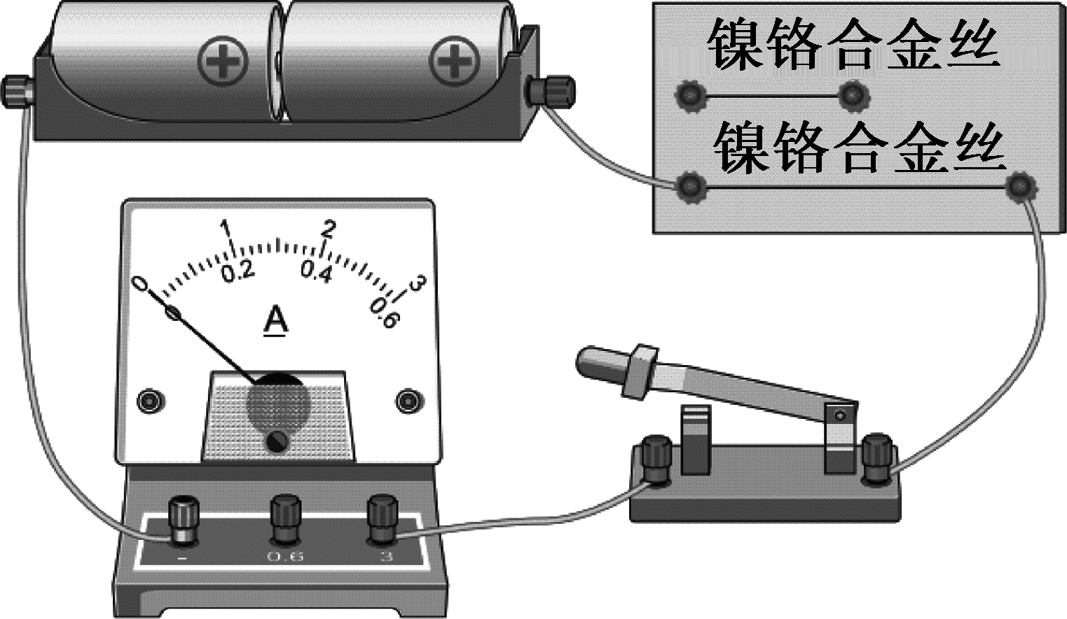
18．小阳想探究影响电阻大小的因素。他连接了如图9所示的电路进行实验，其中两根镍铬合金丝的粗细相同。将两根电阻丝分别接入电路中，闭合开关后，记录两次实验电流表的示数。根据上述实验，下列说法中正确的是
图9
A．此实验探究的是导体的电阻与长度的关系
B．此实验探究的是导体的电阻与温度的关系
C．此实验需要保持电源电压不变
D．此实验中用电流表示数的大小反映电阻的大小
19.如图10所示的甲、乙两个电路中，闭合开关后，输电线因电流过大而燃烧起来。下列说法中正确的是
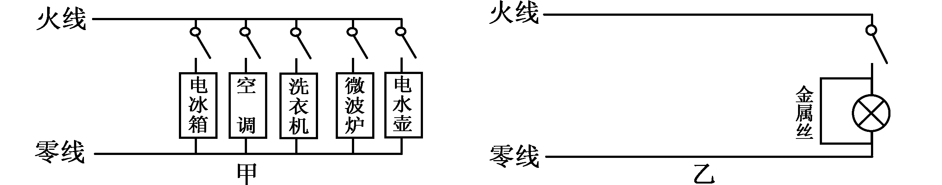
图10

A．甲电路中各用电器在工作时是互相影响的
B．甲电路中输电线电流过大的原因可能是用电器的总功率过大
C．乙电路中输电线电流过大的原因是短路

D．乙电路中输电线电流过大会烧毁灯泡
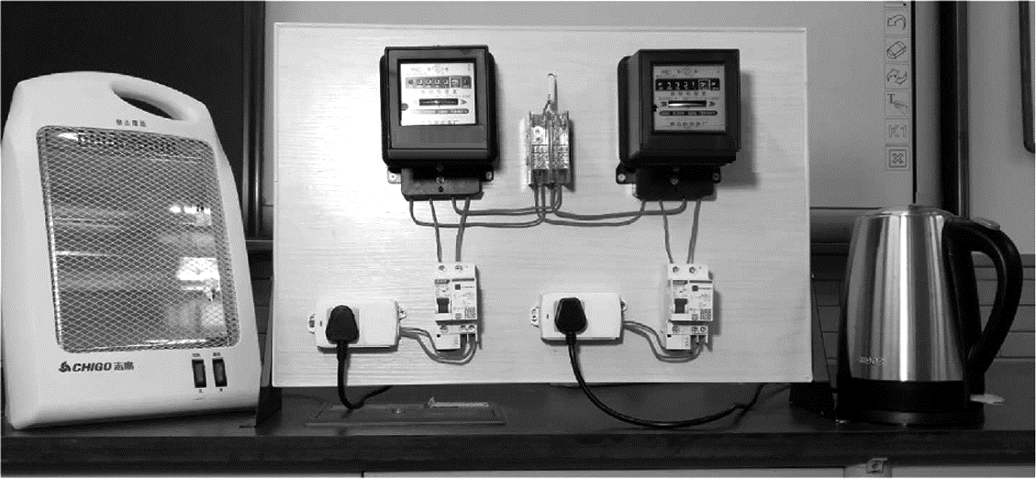
20．物理课上张老师演示了如图11所示的实验：将额定电压均为220V的电暖器和电热水壶分别接入家庭电路中，发现与电暖器连接的电能表表盘转动得比较快（两块电能表的规格相同）。关于该实验，下列说法中正确的是
图11
A．两个用电器都能够正常工作
B．通过两个用电器的电流相等
C．电流通过电暖器做功比较快
D．电暖器消耗的电能比较多

三、实验解答题（共39分，21～24题各2分， 29、30题各3分，25、26、28题各4分，31题5分，27题8分）
21．图12中电能表的示数为_______kW·h。
22．图13中电阻箱的示数为______Ω。
23．图14所示试电笔的使用方法正确的是 （选填：“甲”或“乙”）。
24．电路中先后接入一节和两节干电池时，小灯泡的亮度是是不一样的，如图15所示。请根据以上现象，提出一个可以探究的科学问题： 。
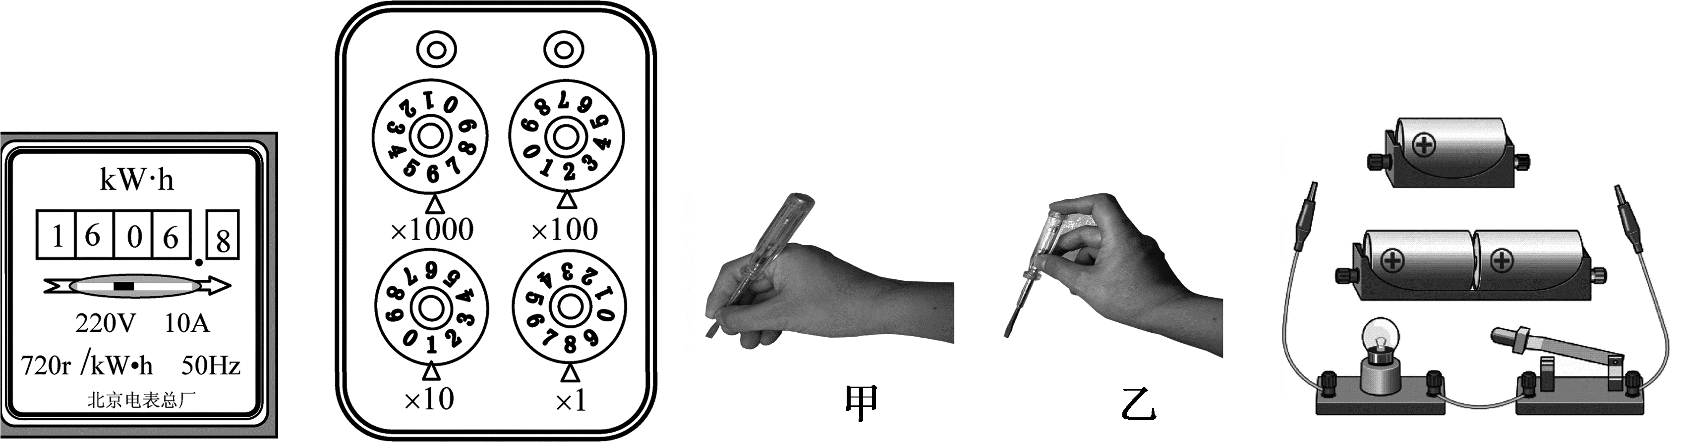
图12
图14
图13
图15

25．小阳在用伏安法测量电阻的阻值时，并联在电阻R两端的电压表的示数如图16甲所示，与电阻串联的电流表的示数如图16乙所示，电压表的示数为_______V，电流表的示数为______A，此时电阻R的阻值为_________Ω。
26．为了比较不同物质的吸热情况，小阳选取了质量 （选填：“相同”或“不同”）的水和食用油进行实验，使他们升高相同的温度，比较他们吸收热量的多少。由于物质吸收的热量无法直接测量，他选用两个规格 （选填：“相同”或“不同”）的电加热器作为热源，实验装置如图17所示。电加热器每秒放出的热量是一定的，当它浸没在液体中时，可认为液体每秒吸收的热量是一定的，因此可用 反映物质吸收热量的多少，其依据的物理公式是 。
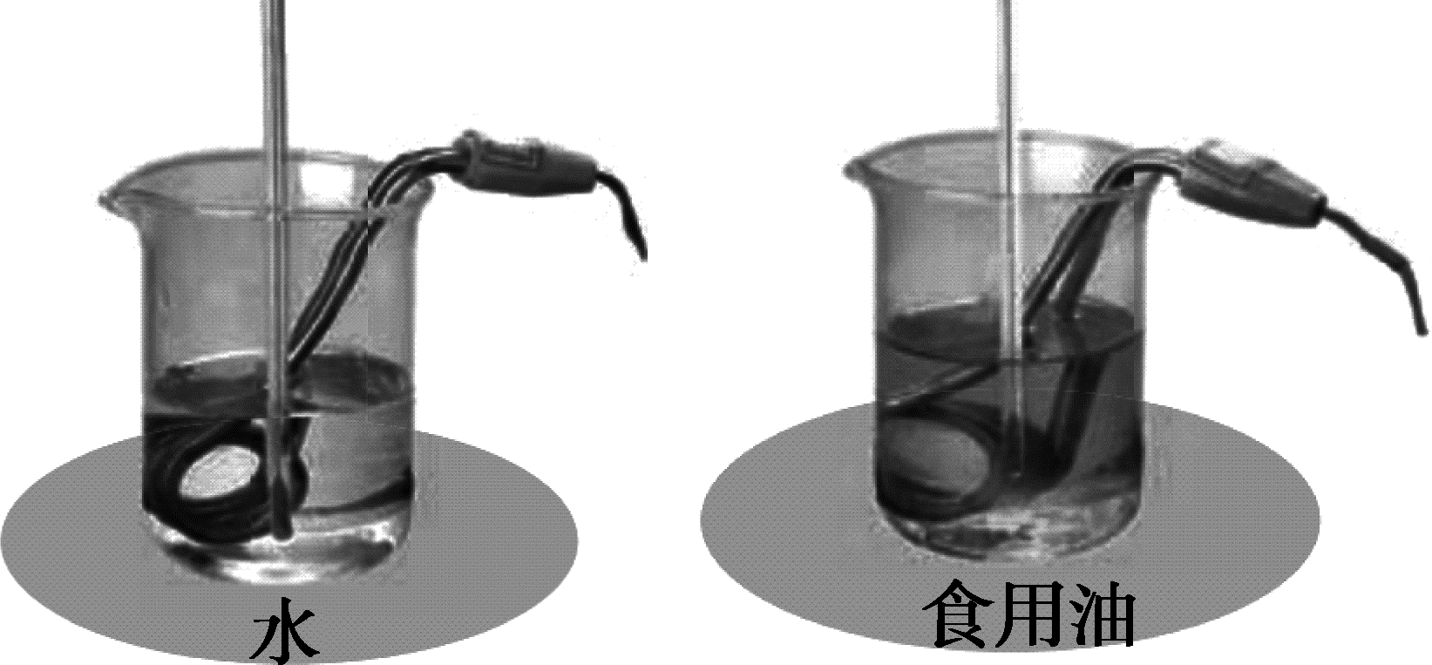
图17
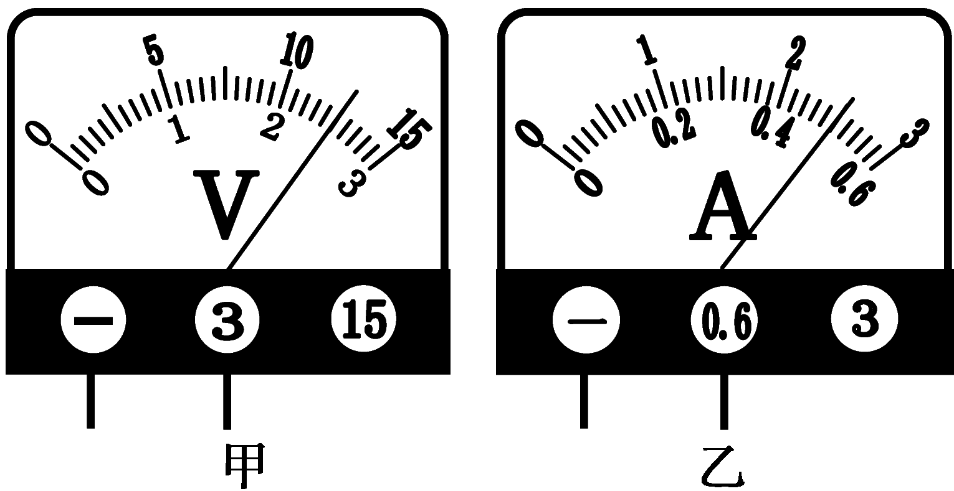
图16

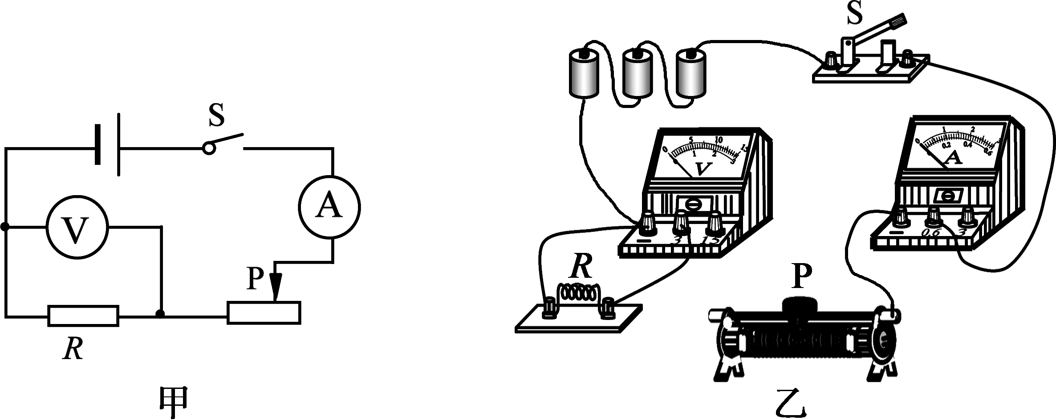
27．小阳在探究电流与电压的关系时，选择了下列实验器材：电压表、电流表、滑动变阻器（20Ω 1A）、开关、电池、定值电阻（R=10Ω）、导线若干，实验电路图如图18甲所示。请按要求完成实验：
图18

（1）在连接电路时，开关应_______（选填：“断开”或“闭合”）；
（2）请按如图18甲所示的电路图，将图18乙电路连接完整，要求滑动变阻器的滑片P向左滑时，电流表示数变大；
（3）闭合开关后发现电流表有示数，电压表示数为零，原因可能是( )
A．电流表的正负接线柱接反 B．电压表的量程选小了
C．电阻R发生了短路 D．把滑动变阻器下端两接线柱连入电路
（4）电路连接无误后，小阳通过调节滑动变阻器的滑片P，测出电阻R两端的电压和对应的电流值，实验数据如下表，分析表中数据可以得出的结论是： ；
U/V | 0.6 | 1.0 | 1.6 | 1.8 | 2.4 | 2.8
I/A | 0.06 | 0.1 | 0.16 | 0.18 | 0.24 | 0.28

（5）利用图18所示实验电路（不添加任何器材）还可以进行的实验有： ；（写出一个即可）
（6）如果想利用该实验电路完成探究电流与电阻的关系，还需要添加的器材有 。
28. 某工厂需要生产一批规格为“2.5 V 0.3A”的小灯泡，生产了一段时间后，质检员对已生产的灯泡进行抽样检测，测得的数据如下表所示：
U/V | 2 | 2.5 | 3
I/A | 0.34 | 0.4 | 0.44
（1）根据表中数据可判断该小灯泡是________(选填：“合格”或“不合格”)的，理由是________________________________________。
（2）生产这种小灯泡的钨丝的粗细是一定的，则这只小灯泡内钨丝的长度__________(选填：“大于”或“小于”)合格小灯泡内钨丝的长度，用这只小灯泡做实验时容易出现的问题是____________________。
29.有甲、乙两种不同品牌的保温杯，为了比较这两种品牌的保温杯盛水时的保温效果，
小阳在甲保温杯内装入质量为300g、初温为50℃的水，在乙保温杯内装入质量为300g、
初温为100℃的水；在相同环境下每隔半小时分别测出了保温杯内水的温度，实验数据
如下表所示。小阳通过分析数据发现，甲保温杯中的水3小时内温度降低了28℃，乙
保温杯中的水3小时内温度降低了47℃。于是小阳得出结论：甲保温杯的保温效果好。
- 请你写出小阳实验过程中存在的问题：__ ；
时间/h | 0 | 0.5 | 1 | 1.5 | 2 | 2.5 | 3
甲的水温/℃ | 50 | 42 | 35 | 30 | 26 | 23 | 22
乙的水温/℃ | 100 | 90 | 80 | 72 | 65 | 59 | 53
- 请你针对小阳实验过程中存在的问题，写出改正的步骤：____________________。
30．摩擦起电的原因是不同物质的原子核束缚电子的本领不同，当两个物体摩擦时，电子发生转移而使相互摩擦的两个物体带上了等量的异种电荷。科学家通过实验的方法得出了起电顺序表：兔毛—玻璃—羊毛—丝绸—铝—木—硬橡胶—硫磺—人造丝……顺序表排在前面的物质束缚电子能力比较弱。请你判断兔毛和木棒摩擦后木棒带电的情况并说出你判断的依据。
31．实验桌上有三个完全相同的烧瓶，烧瓶
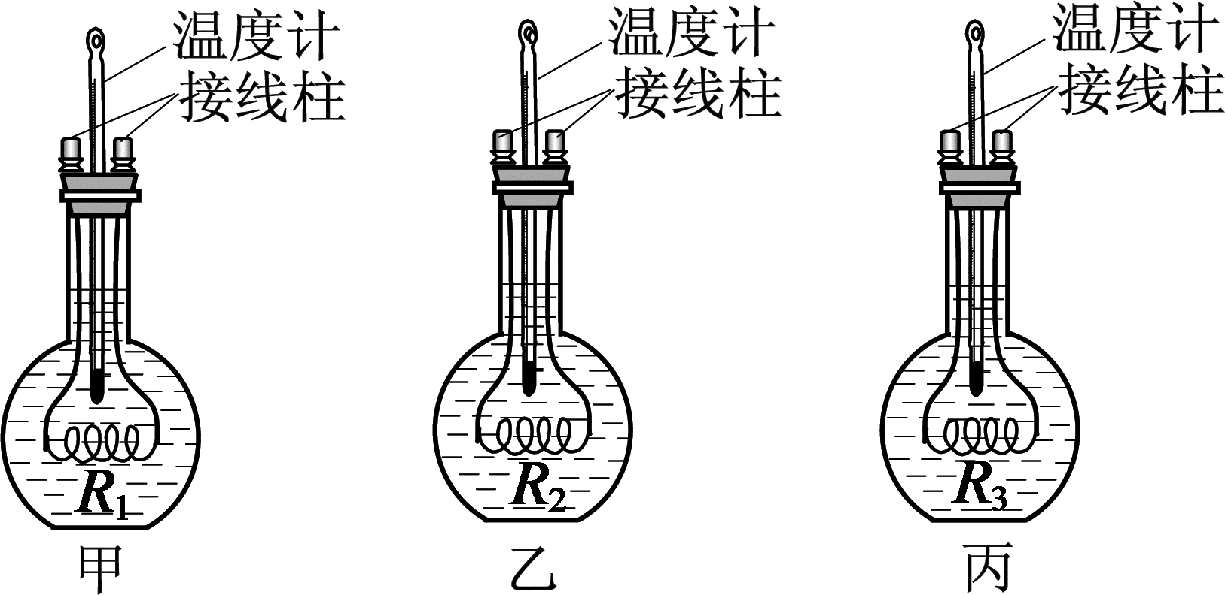
内装有质量相等且初温相同的煤油、型
图19
号相同的温度计和阻值不变的电阻丝R₁、
R₂和R₃，如图19所示，已知R₁=5Ω，
R₂=10Ω，R₃=15Ω。另外，还有满足实验
要求的电源、开关及导线若干。请利用上
述实验器材，设计一个实验证明：“在电
流相等时，相同时间内电阻越大产生的热
量越多”。实验设计中可用煤油升高的温度
Δt的大小表示电流通过电阻丝产生热量的
多少。请画出实验电路图，写出实验步骤，
画出实验数据记录表格。

四、科普阅读题（共4分）
32．请阅读《白炽灯、节能灯与LED灯》回答下列问题：
白炽灯、节能灯与LED灯
白炽灯是根据电流的热效应制成的发光元件。当白炽灯接入电路中，电流流过灯丝的热效应使白炽灯发出连续的可见光和红外线，此现象在灯丝温度升到700K即可察觉。白炽灯的灯体比较热，普通灯泡、碘钨灯、射灯都是白炽灯。白炽灯工作时将大量的电能转化为内能，放出热量，只有极少一部分可以转化为有用的光能。
节能灯，又称为省电灯泡、电子灯泡、紧凑型荧光灯（国外简称CFL灯）及一体式荧光灯，是指将荧光灯与镇流器（安定器）组合成一个整体的照明设备。节能灯主要是通过镇流器给灯管灯丝加热，大约在1160K温度时，灯丝就开始发射电子（灯丝上涂有电子粉），电子碰撞氩原子后使氩原子获得能量，氩原子又撞击汞原子，汞原子在吸收能量后跃迁产生电离，发出紫外线，紫外线激发荧光粉发光。荧光灯工作时灯丝的温度大约在1160K，比白炽灯工作的温度2200K～2700K低很多，所以它的寿命也大大提高到8000小时以上，它不存在白炽灯那样的电流热效应。
LED灯（Light Emitting Diode）又叫发光二极管，它是一种固态的半导体器件，可以直接把电能转化为光能。LED的心脏是一个半导体的晶片，晶片的一端附在一个支架上，一端是负极，另一端连接电源的正极，使整个晶片被环氧树脂封装起来。半导体晶片由两部分组成，一部分是P型半导体，在它里面空穴占主导地位，另一部分是N型半导体，在它里面主要是电子。这两种半导体连接起来的时候，它们之间就形成一个P-N结。当电流通过导线作用于这个晶片的时候，电子就会被推向P区，在P区里电子跟空穴复合，然后就会以光子的形式发出能量，这就是LED灯发光的原理。
LED灯与白炽灯和节能灯相比，1颗LED发出的光比较少，所以需要使用多颗LED同时工作。LED灯具有体积小、耗电低、寿命长、无毒环保等诸多优点，消耗能量较同光效的白炽灯减少80%左右，较节能灯减少40%左右，LED灯具从室外装饰，工程照明，逐渐发展到家用照明。

（1）当前，在全球大力推动节能减排、积极应对气候变化的形式下，很多国家纷纷出台了淘汰白炽灯的路线图，是因为白炽灯工作时将电能主要转化成了 能；
（2）白炽灯、节能灯与LED灯的电光转化效率最高的是（ ）
A．白炽灯 B．节能灯 C．LED灯

（3）将标有“220V 15W”的 LED灯和“220V 15W” 的白炽灯分别接入家庭电路中，发现LED灯的亮度远高于白炽灯的亮度，下列说法中正确的是（ ）
A．通过LED灯的电流大于通过白炽灯的电流
B．LED灯的实际功率大于白炽灯的实际功率
C．相同时间内LED灯消耗的电能等于白炽灯消耗的电能

（4）4W的LED灯和40W的白炽灯正常发光时亮度相同，两盏灯均正常工作1000h，使用LED灯可以节约电能____________kW·h。

五、计算题（共7分,33题3分，34题4分）
33．如图20所示，电源两端电压U保持不变，电阻R₁的阻值为20Ω。闭合开关S，断开开关S₁，电压表示数为2V。闭合开关S、S₁，电压表示数为3V。求：
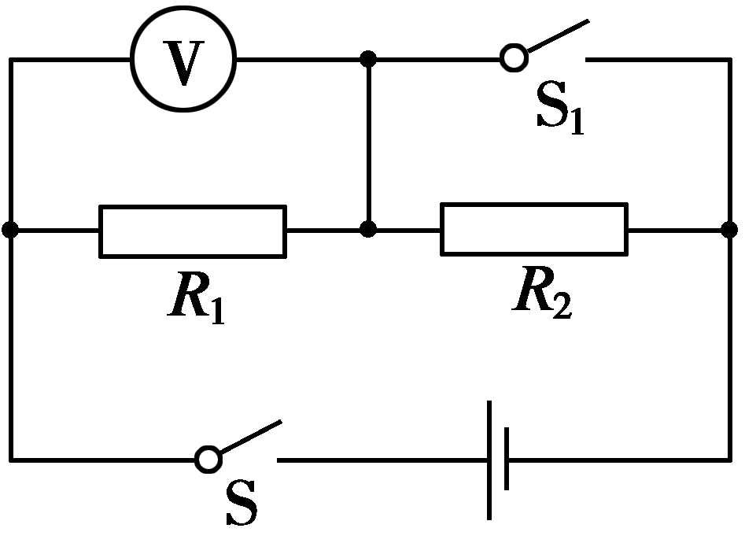
（1）电源两端的电压U；
图20
（2）电阻R₂的阻值。

34．如图21为某款家用电熨斗的电路原理图，R₁、R₂为电热丝，表格中列出了该电熨斗的有关参数。
（1）电熨斗处于高温档工作时，电路中的开关S₁、S₂分别处于什么状态？
（2）电熨斗处于高温档正常工作时，通过电熨斗的电流是多少？
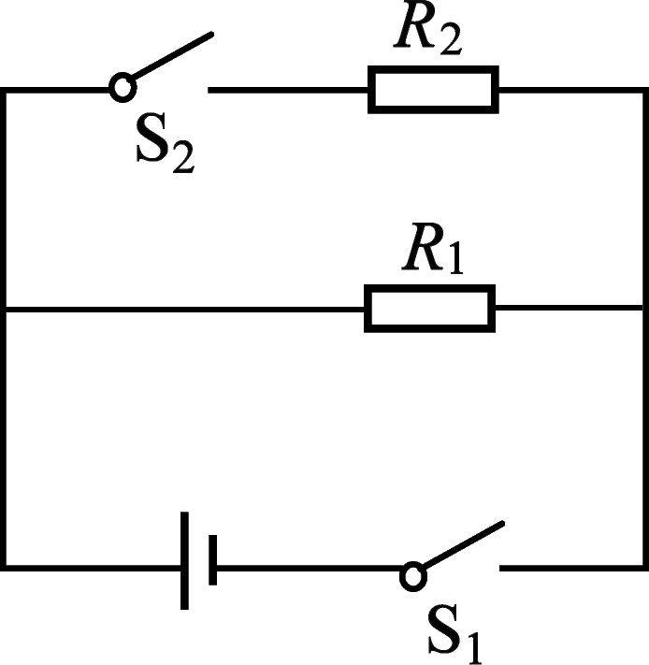
（3）电热丝R₂的阻值是多少？（结果保留整数）
额定电压 | 220V
高温档额定功率 | 1100W
低温档额定功率 | 500W

图20
2018～2019学年度第一学期期末检测
九年级物理试卷答案及评分参考
一、单项选择题（共30分）
二、多项选择题（共10分）
题号 | 1 | 2 | 3 | 4 | 5 | 6 | 7 | 8 | 9 | 10 | 11 | 12 | 13 | 14 | 15
答案 | C | C | B | C | D | B | D | B | B | B | D | C | D | B | D
题号 | 16 | 17 | 18 | 19 | 20
答案 | AC | AB | ACD | BC | AC

三、实验解答题（共39分）
2分
21．1606.8
22．6218
2分
23．乙
2分
24．小灯泡的亮度与电压有关吗？
2分
（其他说法正确均给分）
4分
25．2.5 0.5 5
4分
26．相同 相同 加热时间 Q=W=Pt
27．（1）断开
（2）略
（3）C
（4）在电阻一定的情况下，通过导体的电流与导体两端的电压成正比。
（5）测量定值电阻的电功率（其他说法正确均给分）
8分
（6）已知不同阻值的定值电阻（其他说法正确均给分）

28．（1）不合格
当小灯泡两端电压为2.5V时，通过小灯泡的电流大于0.3A
4分
（2）小于 小灯泡容易被烧坏
29．（1）甲、乙两个保温杯中水的初温不相同
（2）在甲、乙保温杯中分别装入质量为300 g、初温均为100℃的水，在相同
环境下每隔半小时分别测出保温杯内水的温度并记录。
3分
（其他说法正确均给分）
30．木棒带负电；
判断依据：由起电顺序表可知，木棒比兔毛束缚电子能力强，当它们相互
3分
摩擦时，木棒得到电子带负电。
（其他说法正确均给分）
31．实验电路图：
R₂
R₁
R₃

S
答图1
实验步骤：
（1）按电路图连接电路，观察并记录三个烧瓶中温度计的示数t₀；
（2）闭合开关S，通电一段时间后，观察并记录三个烧瓶中温度计的示数t，断开
开关S；
（3）利用Δt=t- t₀计算出Δt并记录。
R/Ω
t₀/℃
t/℃
Δt/℃

5分
（其他说法正确均给分）
四、科普阅读题（共4分）
32．（1）内 （2）C （3）C （4）36
五、计算题（共7分）
33．当开关S闭合、S₁断开时，等效电路如答图2所示
当开关S、S₁都闭合时，等效电路如答图3所示
答图3
R₁
I₁
U
答图2
I
U₁
U₂
U
R₁
R₂

（1）由答图3可知，电源两端的电压 U=3V
１分
（2）电路中的电流
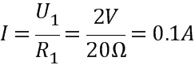
电阻R₂两端的电压
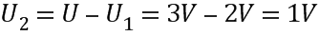
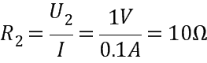
２分
（其他做法正确均给分）
34．（1）开关S、S₁均处于闭合状态
１分
（2）通过电熨斗的电流
１分
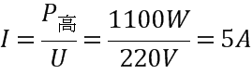
（3）电热丝R₂的电功率
电热丝R₂的阻值为
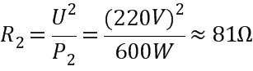
２分
（其他做法正确均给分）

